上海贝乐曼防腐台式循环水真空泵SHZ-D（III）
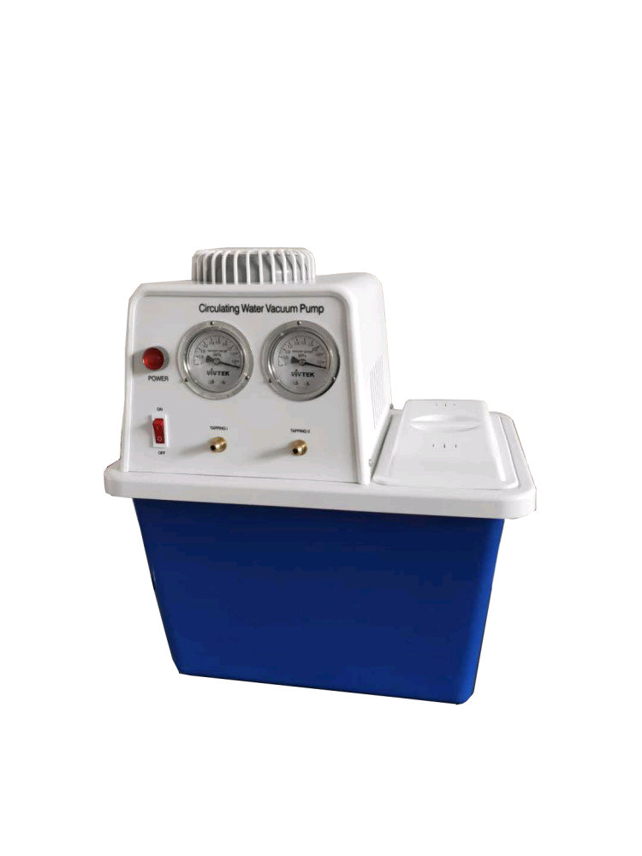
一、用途概述
为蒸发、蒸馏、结晶、干燥、生化、减压过滤等过程提供真空条件。特别适合于大专院校、科研院所、化工、制药、生化、食品、农药、农业工程、生物工程等行业的实验室和工业小试。
- 产品特点
1、循环用水，节约水资源。
2、比其它类型真空泵节电35%以上。
3、特制的流体消声器，减少水中气体，使真空度更高;减少气液摩擦，降低噪声。
4、双抽头、双表显，可单独或并联使用。
5、耐酸、碱、溶剂腐蚀。
6、电机由知名电机制造商提供，氟橡胶密封，防止电机内部侵入腐蚀性气体。
7、需定期更换水箱中的水，保证水质纯净，用于抽取腐蚀性气体时，需缩短换水周期。
三、技术指标
产品型号：SHZ-D（III）四氟型
流量：60L/min
扬程：8M
最大真空度：0. 098MPa
单头抽气量：10L/min
水槽容积：15L
循环水功能：有
显示方式：压力表x2
抽气头数量：2
功率：180W
电源：AC 220V 50Hz
净重：9. 5KG
产品尺寸(L*W*H mm )：400x280x420

